**遂宁市2020年初中毕业暨高中阶段学校招生考试**

**理科综合物理部分**

**第I卷（选择题，满分30分）**

**一、选择题（本大题共计10个小题，每小题均只有一个正确选项，每小题3分，共30分）**

1.下列物理量的描述与实际相符的是（　　）

A. 洗澡时感觉最舒适的热水温度是70℃

B. 普通壁挂式空调正常工作电流约为0.5A

C. 一标准大气压下你的拇指指甲盖受到大气压力约为1N

D. 一个普通成年人的质量大约是60kg

2.端午节小明到遂宁万达去买篮球，他站在商场匀速上升的自动扶梯上，听到楼下传来好朋友小红熟悉的声音，下列对此描述正确的是（　　）

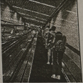

A. 以扶梯为参照物，小明是运动的

B. 小明受到的重力和扶梯对他的支持力是一对平衡力

C. 小明通过声音的音调确定是小红

D. 小红发出的声音是声带振动产生的，可以在真空中传播

3.遂宁的清晨风景如画，涪江上薄雾缥缈，当太阳升起，薄雾散去，江岸大树拖着长长的影子，几只白鹭从江面轻快地掠过，水下的沙石清晰可见对这些场景的形成解释不正确的是（　　）

A. “薄雾”的形成是水蒸气的液化现象，“薄雾散去”是水的汽化现象

B. 大树的影子是光的直线传播形成的

C. 看见水下的“沙石”是光发生折射形成的实像

D. 白鹭飞翔时，翅膀上方空气流速大于下方，使上方的压强小于下方，从而形成升力

4.我国99A主战坦克在最近的一场军事演习中纵横驰骋，在高速运动中对假想目标进行了精准炮击，展现了我国99A坦克的卓越性能，下列相关分析正确的是（　　）

A. 炮弹在空中飞行过程中坦克对炮弹继续做功

B. 99A坦克在水平路面做匀速直线运动时所受合力为零

C. 99A坦克宽大的履带是为了增大对地面的压强

D. 如果空中飞行的炮弹受到的外力全部消失，炮弹将保持静止

5.遂宁湿地公园的建成改善了城市生活环境，提高了市民生活质量。夏天公园内鸟语花香、气温宜人，游人如织，下列对人们在湿地公园的感知解释错误的是（　　）

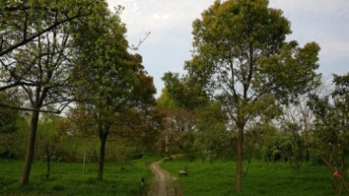

A. 闻到公园内阵阵花香，是分子无规则运动的结果

B. 走在五彩缤纷路，觉得路面热得发烫，而在湖边感到湖水凉爽，是因为水的比热容比沙石的比热容大

C. 摆渡船的内燃机使用的燃料属于不可再生能源

D. 游客手里的冰棒吸热内能增加，温度定一会升高

6.电动自行车两制车手柄中各有一只开关S1、S2，在行驶中用任意一只手柄利车时，该手柄上的开关立即断开，电动机停止工作。下列电路设计符合要求的是（　　）

A. 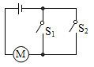 B. 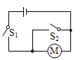

C. 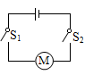 D. 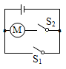

7.对于下列四个实验的描述完全正确的有（　　）

①甲图实验现象说明了动圈式话筒的工作原理

②乙图实验探究的结论是：材料长度均相同的导体，粗导体的电阻大，细导体的电阻小

③丙图实验证明通电导体周围存在磁场

④丁图中开关闭合导体*ab*向左运动，若同时改变电流方向和磁场方向，导体*ab*运动方向不改变

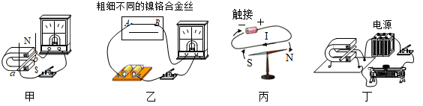

A. ①② B. ①②③ C. ②③④ D. ①③④

8.物理科代表为全班同学设计了如下四个电路图，图中电源电压未知但不变，*R*0为阻值已知的定值电阻，*R*1为最大阻值已知的滑动变阻器，通过断开、闭合开关或调节*R*1接入电路阻值不能测出未知电阻*Rx*阻值的电路是（　　）

A. 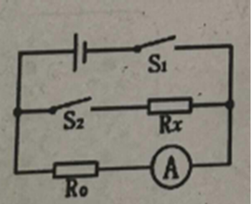 B. 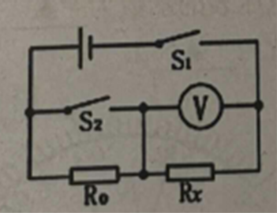

C. 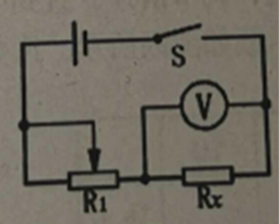 D. 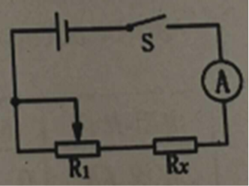

9.小华发现一只虫子在长50cm、质量10g的刻度尺上向右爬行，她将刻度尺右端伸出水平课桌边缘23cm，如图所示，当虫子爬行到距刻度尺右端3cm处时，刻度尺刚好翻转，由此计算出虫子的质量约为（*g*=10N/kg，刻度尺质量分布均匀，不考虑虫子的长度）（　　）

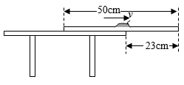

A. 1g B. 3g C. 7g D. 10g

10.如图甲是小明设计的自助探究实验电路，灯泡L在安全范围内的伏安特性曲线如图乙，电源电压恒为4.5V，滑动变阻器*R*的最大阻值20Ω，电流表量程0~0.6A，电压表量程0~3V。下列是小明对此电路通过计算分析作出的几个判断，其中正确的是（　　）

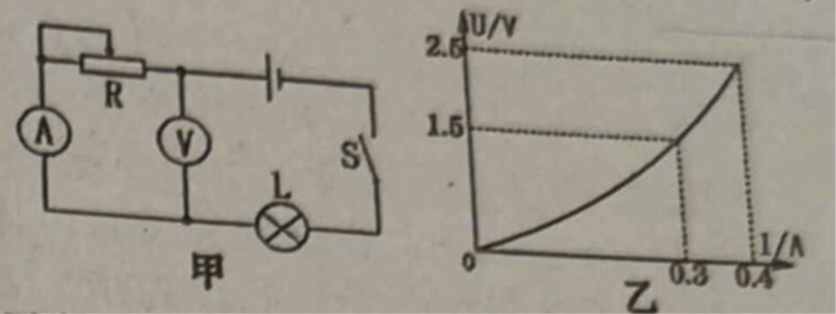

A. 变阻器滑片右移时电流表示数变大，电压表示数变大，灯泡亮度变亮

B. 变阻器滑片右移时电流表示数变小，电压表示数变小，灯泡亮度变暗

C. 为保证电路各元件安全，滑动变阻是阻值只能在5Ω~10Ω之间调节

D. 在安全调节过程中滑动变阻器消耗的最小电功率是0.9W

**第II卷（非选择题，满分70分）**

**二、填空题（本大题共计5个小题，每空2分，共28分）**

11.今年2月全国新型冠状病毒疫情十分严峻，为了尽可能避免交叉感染，全国首个测温5G警用巡逻机器人在广州设计制造成功，这款机器人有5个高清摄像头，可实现全景无死角监测，机器人上的摄像头与我们生活中的______（选填“照相机”、“投影仪”或“放大镜”）的成像原理相同，当巡逻机器人靠近人拍摄时，所成的像将______（选填“变大”、“变小”或“不变”）；机器人利用______把实时拍摄的画面信息通过5G网络传输到监控中心，监控中心屏幕上的彩色画面是由红、______、蓝三种基本的色光按不同比例混合形成的。

12.生产生活中我们经常用到汽油，汽油易挥发，易燃易爆，运输中汽油与油罐摩擦产生静电，油罐失去电子带上______电荷，电荷累积到一定程度极易出现放电观象，引起汽油燃烧爆炸，为防止爆炸事故发生，油罐车通常都在车架加装铁链与大地接触以中和油罐所带电荷，该过程铁链中自由电子定向移动方向从______（选填“大地到油罐”或“油罐到大地”）

13.2020年6月23日9时43分，我国在四川西昌卫早发射中心用长征三号乙运载火箭成功发射了北斗导航系统最后一颗组网卫星，标志着北斗导航卫星全球组网成功，能够为全球用户提供全天候、高精度的定位、导航和授时服务。长征三号乙运载火箭发动机用的是偏二甲肼作为燃料，其热值是4.25×107J/kg，若完全燃烧2吨偏二甲肼，共放出______J热量；火箭加速上升时，火箭的机械能______（选填“增大”、“减小”或“不变”）。

14.三峡大坝是集防洪、航运、发电于一体的世界最大水利枢纽，坝体高185m，最大蓄水深度175m，坝体建有多个泄洪深孔，每个泄洪深孔大小为63m2，通过开启闸门泄洪，蓄满水时深孔距水面平均深度30m，则每个泄洪深孔的闸门受到水的压力是______N（*g*=10N/kg）。

15.小聪给同学们表演了一个非常有趣的魔术，将装有水的玻璃杯放在木质暗盒上，杯中放入一空心铁球，如下图甲所示，小聪操作暗盒上的旋钮，就能看到铁球在水中上下运动。同学们很好奇，于是小聪进行了揭秘:玻璃杯和水总重20N，玻璃杯与暗盒接触面积为100cm2，铁球质量60g，体积100cm3，玻璃杯正下方是电磁铁。闭合开关前，铁球漂浮在水面受到的浮力是______N；闭合开关后，电磁铁的上端是______极，调节暗盒上的旋钮，减小变阻器接入阻值，电流增大，电磁铁磁性______（选填“增强”、“减弱”或“不变”），小球向下运动。电磁铁中电流*I*与电磁铁对小球吸引力*F*的关系如下图乙所示（未考虑小球与电磁铁距离远近对吸引力*F*的影响），当电流为______A时，小球刚好浸没于水中，此时暗盒受到杯底的压强是______Pa（*g*=10N/kg，不考虑水的阻力）。

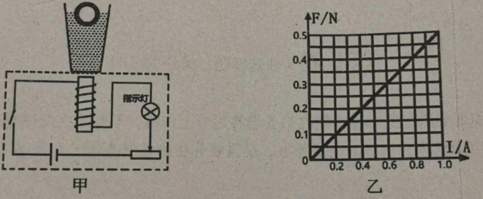

**三、作图与实验探究（本大题共计3个小题，第16题6分，第17题8分，第18题13分，共27分）**

16.请根据要求作图（保留作图痕迹）

（1）图中*A'B'*是物体*AB*在平面镜中所成的像，请根据平面镜成像特点作出物体*AB*________；

（2）一木箱静止于斜面，请作出木箱对斜面的压力示意图________；

（3）根据安全用电原则将图中的灯泡和开关连入照明电路_________。

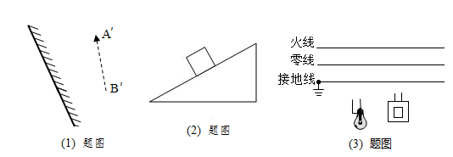

17.在探究“滑动摩擦力的大小与哪些因素有关”的实验话动中，同学们提出了以下情想：

A．滑动摩擦力的大小可能与物体间接触面积大小有关

B．滑动摩擦力的大小可能与接触面的粗糙程度有关

C．滑动摩擦力的大小可能与压力大小有关

他们选择的器材有长方体木块，弹簧测力计，两个相同砝码、木板、毛巾等，实验中用弹簧测力计水平拉着木块在水平面做______运动，使摩擦力大小与弹簧测力计示数相等，收集的实验数据如下：

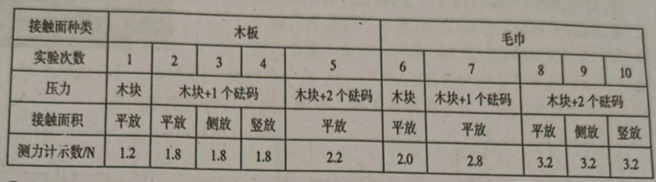

①分析表中______组实验数据，可以验证猜想B

②分析2、3、4或8、9、10组实验数据，可得到的结论是：在压力和接触面粗糙程度相同时，滑动摩擦力大小与接触面积大小______（选填“有关”或“无关”）。

③综合分析表中数据可得出：滑动摩擦力大小只与______有关

18.小红与小刚实验小组在探究“电流与电阻的关系”实验时，选择的实验器材有：电源（电压恒定为3V）、电流表、电压表、开关、电阻箱、滑动变阻器（规格为“20Ω，2A”）和导线若干

（1）图甲是他们设计的实验电路图，小刚根据电路图连接了如图乙的实验电路，小红检查时发现有一根导线连接错误，请你在连接错误的导线上打“×”，用笔划线代替导线正确连接_______（注意：导线不能交叉）。

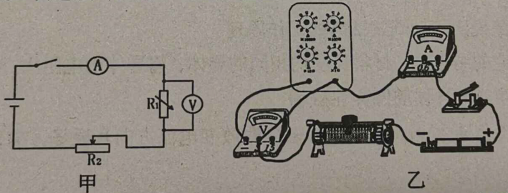

（2）改正错误后，他们将滑动变阻器阻值调到最大，电阻箱阻值调到5Ω，闭合开关，发现电压表有示数，电流表无示数，造成这一现象的原因可能是______（写出一条即可）；

（3）排除故障后进行实验，得到第一次实验数据如下表，接着他们将电阻箱阻值调到10Ω，闭合开关，调节滑片，直到电压表的示数为______V，此时电流表的示数如图丙所示，读数为______A；

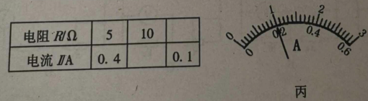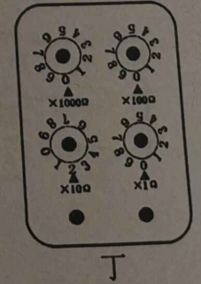

（4）第三次实验，电阻箱接入电阻如图丁所示，读数为______；

（5）分析表中数据得出的结论是：电压一定时，导体中的电流与导体的电阻成______；

（6）为了验证以上规律的可靠性，可以测量更多组数据，但电阻箱接入电路的阻值不得超过______。

**四、计算题（本大题共2个小题，19题7分，20题8分，共15分）**

19.小雨同学家装修新房，看到工人师傅使用如图所示的一种自制的简易起重装置向楼上吊装笨重的装修材料，感觉该装置简单易制、方便快捷，大大减少了工人搬运材料的劳动强度。小雨观察到电动机的输出功率800W，将两袋（每袋质量50kg）水泥匀速提升到10m高的4楼需要用时15s。假设电动机的输出功率恒定不变。请帮小雨完成下列问题：（*g*=10N/kg）

(1)此次吊装过程中绳子自由端移动的速度是多大?

(2)电动机对绳子的拉力多大?

(3)该滑轮组机械效率多大?

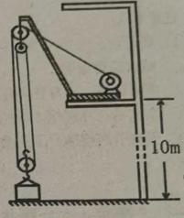

20.图甲是某品牌的电热水壶，其工作电路简图如图乙所示，开关S可以控制其加热、保温和停止三个状态，其名牌如图丙所示。在该电热水壶正常工作的情况下，将一壶25℃的水在1标准大气压下加热到沸腾[假设电热丝产生的热量全部被水吸收，*R*1、*R*2的阻值不随温度变化，*c*水=4.2×103J/（kg·℃），1L=10-3m3]。求：

(1)水吸收的热量；

(2)*R*1、*R*2的阻值；

(3)加热这壶水到沸腾所用时间（结果保留一位小数）；

(4)实际加热这壶水到沸腾用时10.5min，求实际电压。

